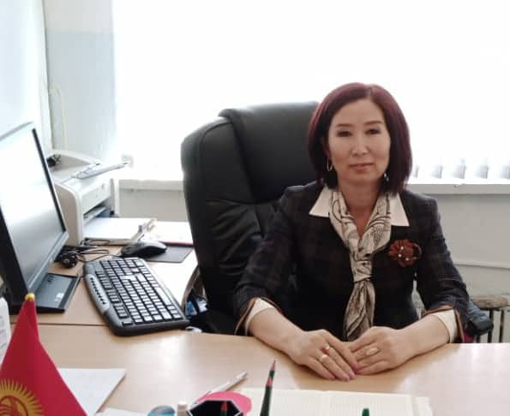
Биология илимдеринин кандидаты
Саматова Абиба Абдиламитовна
Туулган жери жана жылы: Ош облусу, 05.11.1980.
Улуту: кыргыз
Дареги: Баткен шаары, А.Садыков көчөсү №24
Билими: жогорку, 1998-2003-жылдары Ош мамлекеттик университетинин биология жана химия адистигин артыкчылык диплому менен аяктаган.
Илимий даражасы:
- 2017-жылы “Саркент мамлекеттик жаратылыш паркынын сүт эмүүчүлөрүнүн биокөптүрдүүлүгүн коргоо жана аны өнүктүрүүдөгү көйгөйлөр” деген темада кандидаттык диссертациясын ийгиликтүү коргогон, 30дан ашуун илимий макалалардын жана “Саркент мамлекеттик жаратылыш паркынын сүт эмүүчүлөрүнүн биоартүрдүүлүгүн коргоо” монографиясынын автору;
- Балдардын өсүп өрчүүсүндөгү биогенетикалык факторлордун таасири деген темада докторлук диссертациясынын үсүндө иш алып барып жатат;
Окумуштуулук наамы: доценттин милдетин аткаруучу.
Тел.: 077288073
E-mail: abiba.samatova.80@mail.ru
Иш тажырыйбасы
- 2003-жылы БатМУнун «Биология-экология» кафедрасынын стажер окутуучусу;
- 2004-2006-жылдары окутуучу;
- 2006-2017-ж. ага окутуучу;
- 2017-2021-жылдан «Табигый илимдер жана математика» кафедрасынын кафедра башчысы;
- 2021-жылдын март айынан баштап БатМУнун Илим, уюштуруу жана мамлекеттик тил боюнча проректору;
- 2022-жыл БатМУнун Илим жана уюштуруу боюнча проректору;
- 2022-жылы илимдин приоритеттүү багыттары боюнча КР Билим берүү жана илим министрлиги тарабынан “Балдардын өсүп өрчүүсүндөгү биогенетикалык факторлордун таасиринин негизинде ата-энелерди окутуу” деген темадагы илимий долбоорду жетектөөдө.
Кесиптик ишмердүүлүгүн өркүндөтүүсү:
- 2013-жыл, Компотенттүүлүк мамиленин негизинде окуу прораммаларын түзүү”;
- 2013-жыл, “Окутуунун ишмердигин уюштуруунун жана окуу жыйынтыктарды баалоонун заманбап ыкмалары”;
- 2013-жыл, “Жогорку билимде окутуу технологиялары жана ыкмалары”;
- 2015-жыл, “Азыркы мезгилдин педагогунун компотенттүүлүгү”;
- 2017-жыл, “Педагогдун кесиптик компотенттүүлүгү”;
- 2018-жыл, “Эффективные управленческие и коммуникативные ресурсы в профессиональной деятельности”;
- 2018-ж “Көзкарандысыз аккредитация адистерин окутуу” темасы Аккредитациялоо агенттигинин күбөлүгү “Эл Баасы” ЭКСПЕРТ
- 2019-жыл, “Өзүн өзү баалоону уюштуруу жана отчетту даярдоо”;
- 2019-ж. “Билим берүү мекекмелерин сергек жашоо образы жана АИВ-инфекциясын алдын алуу сабактарын өтүү методологиясына окутуу”;
- 2021 г. По дополнительной професстональной программе “Русская филология”;
- 2021-жыл, “Бережливые технологии в эффективныом управлении”;
- 2022-жыл, “Оратордук өнөрдүн негиздери”
Кесиптик көндүмдөр:
Коммуникабелдүү, жоопкерчилик, тактык

